**Milaan**

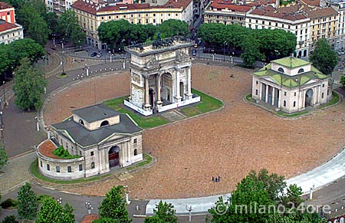

**Arco della Pace**

**Vredesboog**

* 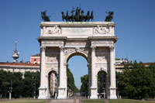De Arco della Pace (Vredesboog) is een triomfboog die oorspronkelijk werd gebouwd aan het begin van de 19e eeuw als onderdeel van het 'Foro Bonaparte' – een moderne versie van een Romeins Forum – om de overwinningen van Napoleon te vieren.

**Arco della Pace**

* Van het forum kwam echter niet veel terecht doordat Napoleon al snel weer uit Milaan verdreven werd en de triomfboog is nu een van twee enige bouwwerken die voltooid werden voor het Foro Bonaparte.
* De triomfboog bevindt zich in het midden van een voetgangervrij plein aan de rand van het Sempione park.

**Triomfboog**

* 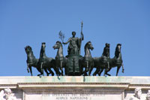De boog werd ontworpen door de plaatselijke architect Luigi Cagnola als triomfboog ter ere van de overwinningen van Napoleon en stond oorspronkelijk bekend onder de naam 'Arco delle Vittorie' (Overwinningsboog).

Sestiga della Pace

* In 1809 werd de bouw ervan aangevat maar toen Napoleon in 1814 troonsafstand deed vielen de werken stil.
* In 1815, toen de Habsburgers aan het bewind waren in Milaan, gaf men de boog een nieuwe naam, Arco della Pace, naar het Vredescongres dat datzelfde jaar in Wenen plaats vond om beslissingen te nemen over het Europa na Napoleon.
* Pas vele jaren later, in 1826, werd er verder gewerkt aan de boog en tegen de tijd dat hij eindelijk in 1838 werd ingewijd ter gelegenheid van de kroning van Ferdinand I als koning van Lombardije-Veneto, was de ontwerper Luigi Cagnola reeds lang overleden.
* Ferdinand I droeg de boog op aan Francis I maar weer een wisseling van de macht in 1859 resulteerde in de herinwijding van de boog die nu opgedragen werd aan het nieuw verenigde Italië.

**Het Ontwerp**

* 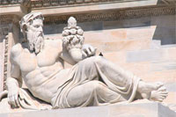Het ontwerp van de Arco della Pace was gebaseerd op de Boog van Septimius Severus in het Forum Romanum in Rome, met een grote centrale doorgang geflankeerd door twee kleinere doorgangen.
* De marmeren boog is versierd met Corintische zuilen, reliëfs en beelden.
* De vier grote beelden vooraan de fries zijn allegorische figuren die de vier rivieren uitbeelden die door het voormalige koninkrijk Lombardije-Veneto stroomden: de Adige, Po, Ticino en Tagliamento.

Ticino Rivier

* Bovenop de boog staan drie beeldengroepen.
* Het centrale – De Vredeswagen genoemd – toont een wagen met een zesspan paarden, gemaakt door beeldhouwer Abbondio Sangiorgio.
* De beelden aan beide uiteinden van de boog werden gemaakt door Giovanni Putti en worden 'Overwinningen te Paard' genoemd.
* Bedoeling was de beelden in de richting van Parijs te plaatsen, maar ze kijken nu de andere kant op, naar het stadscentrum.
* Reliëfs aan beide zijden van de boog tonen gebeurtenissen in de Italiaanse geschiedenis in het tijdperk na Napoleon.